D91/LEDN20SX1T1

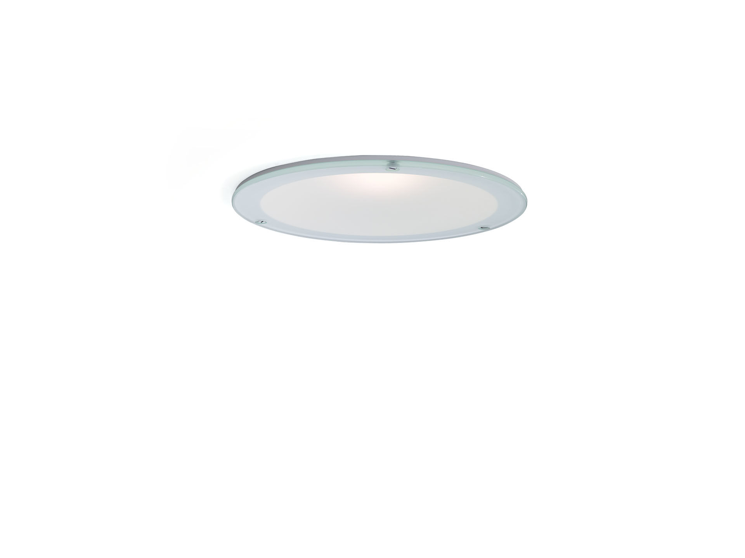
- Downlight aus Polycarbonat
- reflektor und Linse Optik, Polycarbonat (PC) Aluminium-bedampft, satiniert, breit strahlend Lichtverteilung.
- Colerette et reflecteur polycarbonate en une seule pièce, sans soudure visible., Plaque de proctection en verre, IP54 par le dessous.
- Abmessungen: Ø 190 mm x 107 mm.
- Decke Ausschnitt: Ø 175 mm.
- Der Reflektor schirmt die Lichtquelle ab und eine Linse verhindert Blendung.
- Lichtstrom: 2000 lm, Spezifischer Lichtstrom: 108 lm/W.
- Stromverbrauch: 18.5 W, nicht dimmbar.
- Frequenz: 50-60Hz AC/DC.
- Spannung: 220-240V.
- Schutzklasse: Klasse I.
- LED mit überlegenem Wartungsfaktor; nach 50.000 Brennstunden behält die Leuchte 98% ihres ursprünglichen Lichtstroms.
- Lichtfarbe: 4000 K, Farbwiedergabe ra: 80.
- Standard-Farbabweichung: 3 SDCM.
- Fotobiologische Sicherheit IEC/TR 62778: RG1.
- Polycarbonat Gehäuse, RAL9003 - signalweiß.
- IP-Schutzart: IP20.
- IK-Schutzart: IK06.
- Unterseite konform IP: Unterseite konform IP54.
- Glühdrahttest: 850°C.
- 5 Jahre Garantie auf Leuchte und Treiber.
- Zertifikate: CE, ENEC.
- Leuchte mit halogenfreiem Kabel.
- Die Leuchte wurde nach der Norm EN 60598-1 in einem nach ISO 9001 und ISO 14001 zertifizierten Unternehmen entwickelt und produziert.

